
第七届
全国大学生集成电路创新创业大赛

报告类型*： 设计报告
参赛杯赛*： 安谋科技杯
作品名称*： DINO AND SNAKE
队伍编号*： CICC3379
团队名称*： madao

目录
一、系统总体设计框图 3
二、关键部分设计代码 3
1.Cortex-M0软核的例化 3
2.Cortex-M0的总线拓展结构 4
3.矩阵键盘产生中断信号 6
三、《DINO》游戏实现 7
1.OLED显示屏驱动 7
2.《DINO》游戏内容绘制 9
2.《DINO》游戏运行逻辑 10
四、《SNAKE》游戏实现 11
五、游戏内容 12
1.软硬件功能划分 12
2.游戏玩法描述 13

一、系统设计总体框图
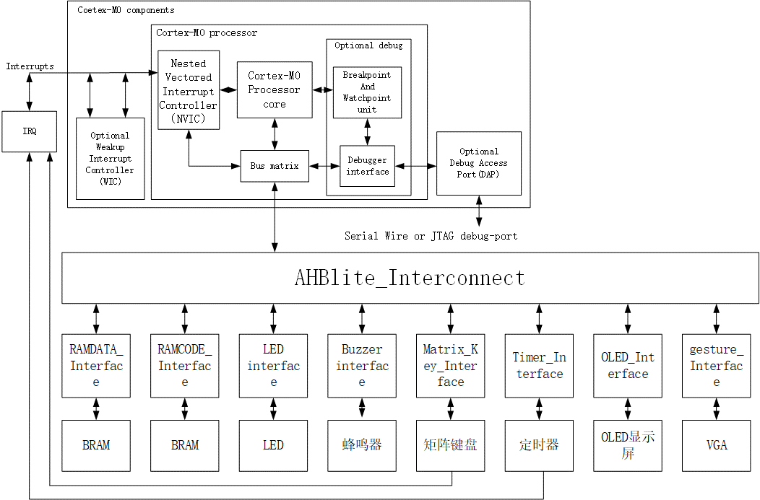
图1：系统设计框图

二、关键部分设计代码

1．Cortex-M0软核的例化
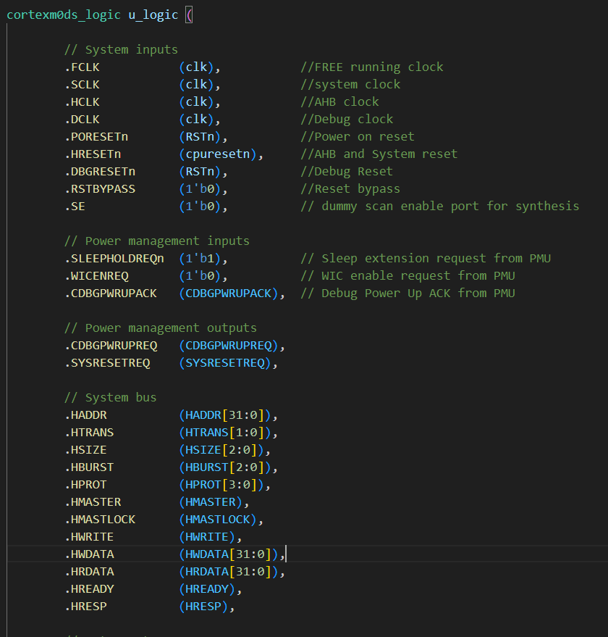
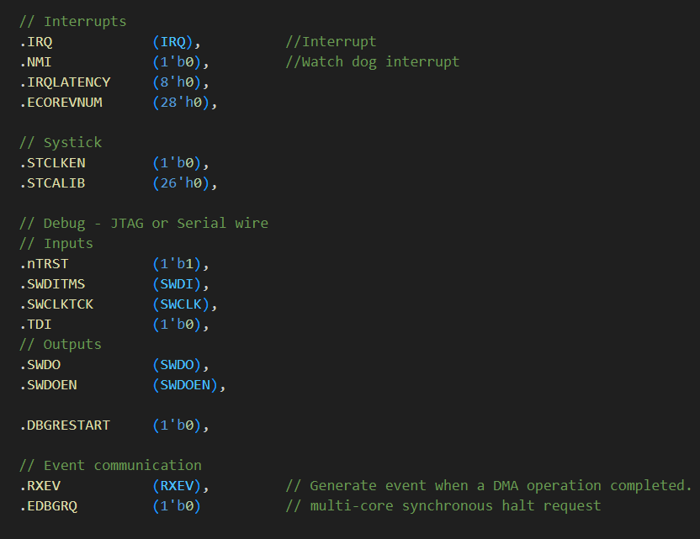
图2：M0软核例化
本次比赛，我们选择的M0版本为AT510-MN-80001-r2p0-00rel0，因为仅该版本的M0软核具有Debug端口。
2.Cortex-M0的总线拓展结构
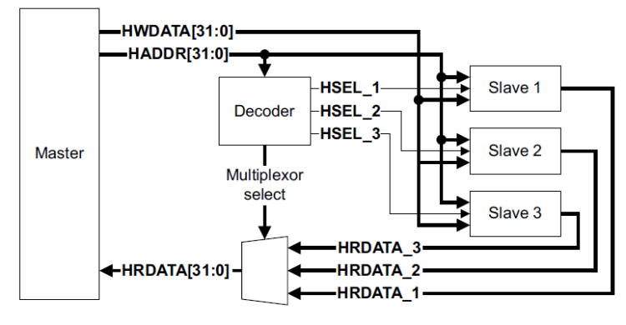
图3：总线拓展逻辑设计框图
2.1 cortexm0ds_logic.v
本模块从ARM DesignStart申请获得，是Cortex-M0裸核网表形式的Verilog代码。
2.2 AHBlite_Decoder.v
本模块是AHBlite总线译码模块，我们预留了四个从机的总线端口，选择Port0端口作为存储指令的BRAM端口，指定BRAM所占据的地址空间为0x00000000到0x0000ffff。
2.3 AHBlite_SlaveMUX.v
本模块是用于选择从机，包含几个多路复用器，用于选择对应从机的控制信号和数据通路。
2.4 AHBlite_Interconnect.v
本模块是实现AHBlite总线的关键模块，其例化了AHBlite_Decoder和AHBlite_SlaveMUX模块，将主机的地址总线、数据总线、控制总线与四个从机的对应总线相连。
2.5 Block_RAM.v
本模块生成一个提前输入了SoC能识别的指令机器码（hex）
2.6 AHBlite_Block_RAM.v
本模块是BRAM与AHBlite总线的接口，用于联络选中该从机后的总线并控制BRAM中数据的读写。
2.7 CortexM0_SoC.v
本模块是实验需要实现的SoC的顶层文件，调用了Cortex-M0裸核、AHBlite总线、Block_RAM和其与总线的接口模块，将外界的时钟信号、复位信号、调试接口与芯片相连接。

3.矩阵键盘产生中断信号

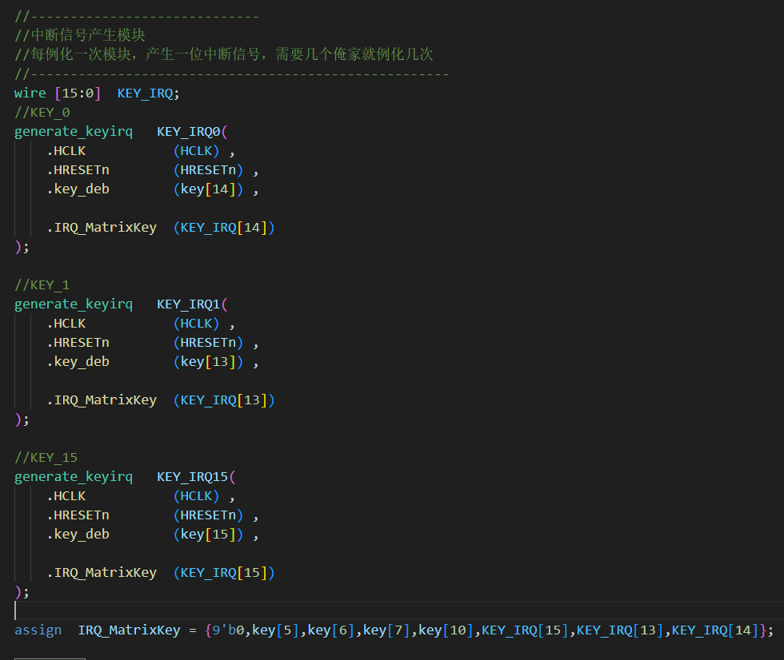
图4：矩阵键盘产生中断信号的逻辑
矩阵键盘主要的功能是控制小恐龙跳跃以及贪吃蛇移动方向的改变；其中，小恐龙跳跃部分的逻辑是在Keil部分实现的，所以需要将按键的状态传送到M0里，我们通过产生中断信号来实现。
对于需要用到的按键，通过keyboard_scan模块检测哪个按键按键按下；再通过generate_keyirq模块产生一个维持一个HCLK的高电平中断信号，在顶层模块传输给IRQ变量，实现中断的触发，并在M0的启动文件中编辑中断向量表。

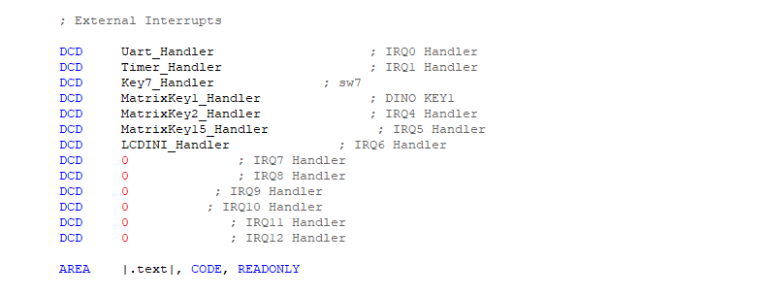
可以看到，本工程用到了串口中断，定时器中断，拨动按钮中断，以及三个矩阵键盘按键的中断。

三、《DINO》游戏实现逻辑

1.OLED显示屏驱动
OLED显示屏是一个MCU屏，只需要读写其内置寄存器便能实现显示图像的修改配置，于是硬件部分，我们仅实现了物理电气连接，而具体的功能则写到了M0里，通过总线传输信号。
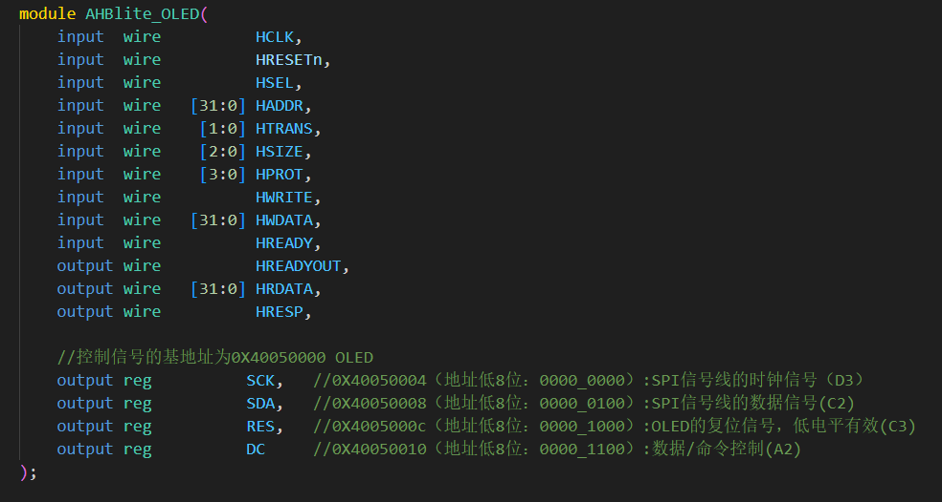
图5：OLED模块的端口声明
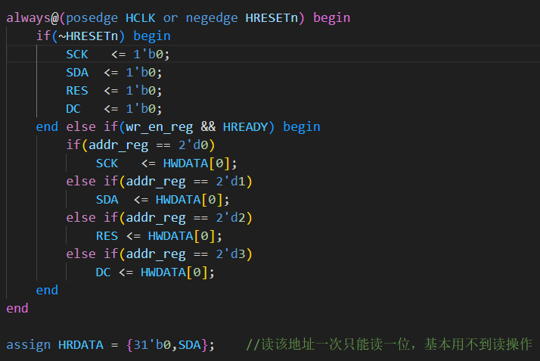
图6：OLED信号线通过地址映射进行控制
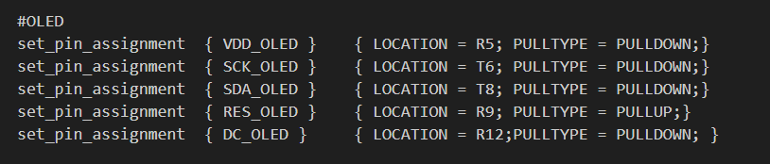
图7：OLED模块管脚绑定
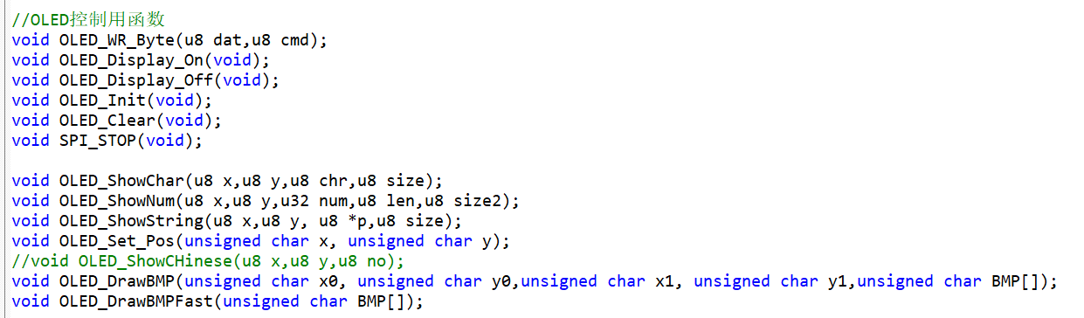图8：OLED显示驱动函数

2.《DINO》游戏内容绘制
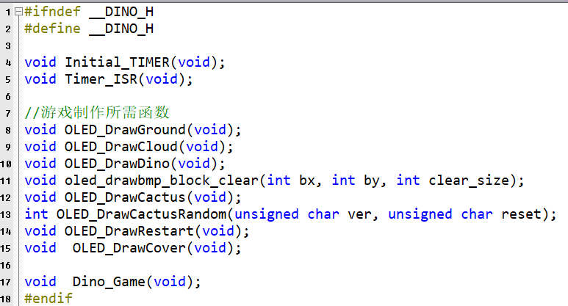
图9：小恐龙游戏内容绘制函数
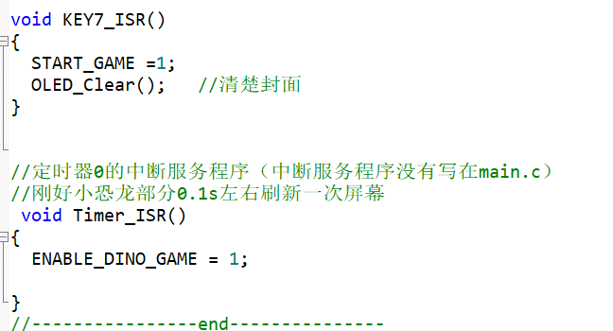
图10：《DINO》游戏开始&屏幕刷新
图10中，KEY_ISR中断服务程序由拨动开关SW实现游戏的开始；而由定时器产生的中断信号，每0.1秒使能游戏功能函数，实现游戏10Hz的刷新频率。
（其中定时信号由FPGA编写的定时器模块产生，这里不做赘述）

3.《DINO》游戏运行逻辑
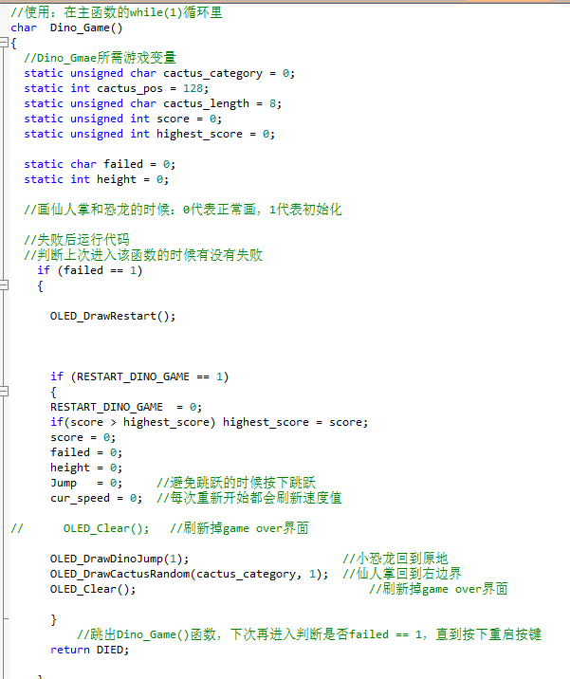
图11：游戏运行串行逻辑

四、《SNAKE》游戏实现逻辑
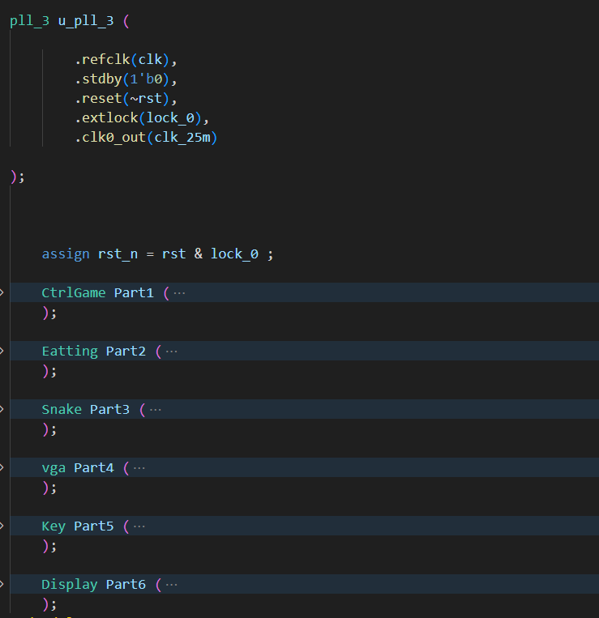
图12：《snake》游戏运行模块
游戏运行逻辑部分过于冗长，这里不做赘述，主要讲一下VGA显示部分的内容。由于显示屏分辨率过大的话，需要占用总线的时间就越长，且屏幕的刷新率会明显降低（因为M0不带DMA），所以要想办法减少像素点的个数。
分辨率为640*480的时序要求是确定的，所以能做的是讲多个像素点合成一个像素点去控制，具体实现方式如图13所示。将posx/posy的低四位当作一个像素点，可以实现将(2^4)*(2^4)个像素点一次进行赋值，极大减小了总线的占用率。

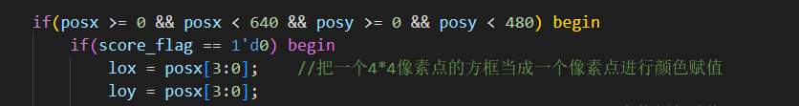
图13：VGA减少赋值像素点的方法
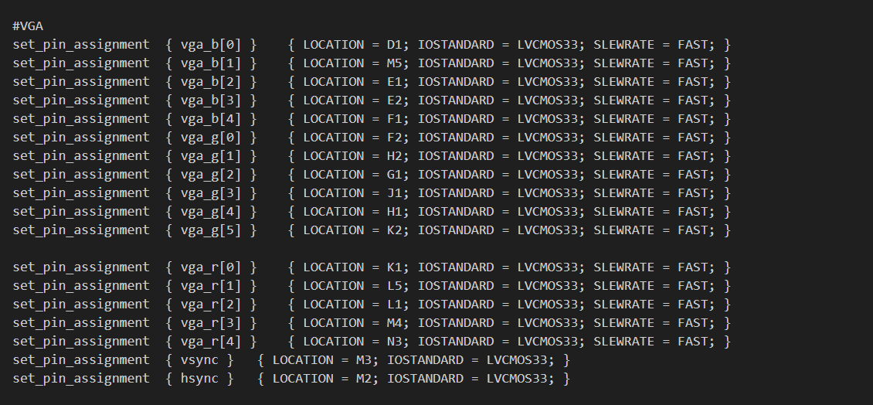
图14：VGA显示屏管脚绑定

五、游戏内容

1.软硬件功能划分
为了合理分配资源，两个游戏的主题分别在硬件和软件上实现。
《JUMP DINO》在硬件部分仅仅实现了管脚的分配与绑定，游戏的主题在 KEIL中实现，通过总线控制各管脚的信号，以实现相应的时序功能。对于按键控制信号，则作为M0的中断信号，在KEIL的起始文件中定义中断服务程序，来控制小恐龙的跳跃（KEY13），游戏的开启（SW7）以及游戏重开（KEY14）。
蜂鸣器音乐播放器，主要有硬件的Verilog代码实现，总线仅仅用来传输控制信号，用来切换歌曲以及控制歌曲的开始与暂停（KEY15）。
贪吃蛇游戏也是由硬件部分实现，游戏主题部分与VGA的显示驱动相结合，有效减少了需要占用的存储空间大小。并且可以通过按键控制蛇移动的方向。总线主要是传输手势识别模块接收到的信号，通过手势控制贪吃蛇的移动方向（还未实现）。

2.游戏玩法描述
《JUMP DINO》：通过按键控制小恐龙跳跃以躲避仙人掌，右上角会记录当前分数以及最高分，小恐龙的移动速度会随着分数升高慢慢增加。
《贪吃蛇》：通过按键控制蛇移动，要在吃到“食物”的同时避免碰到墙体以及自己的身体，身体的长度还会随着吃到“食物”的数量而增加，当触碰死亡后，屏幕上会显示本轮得分。
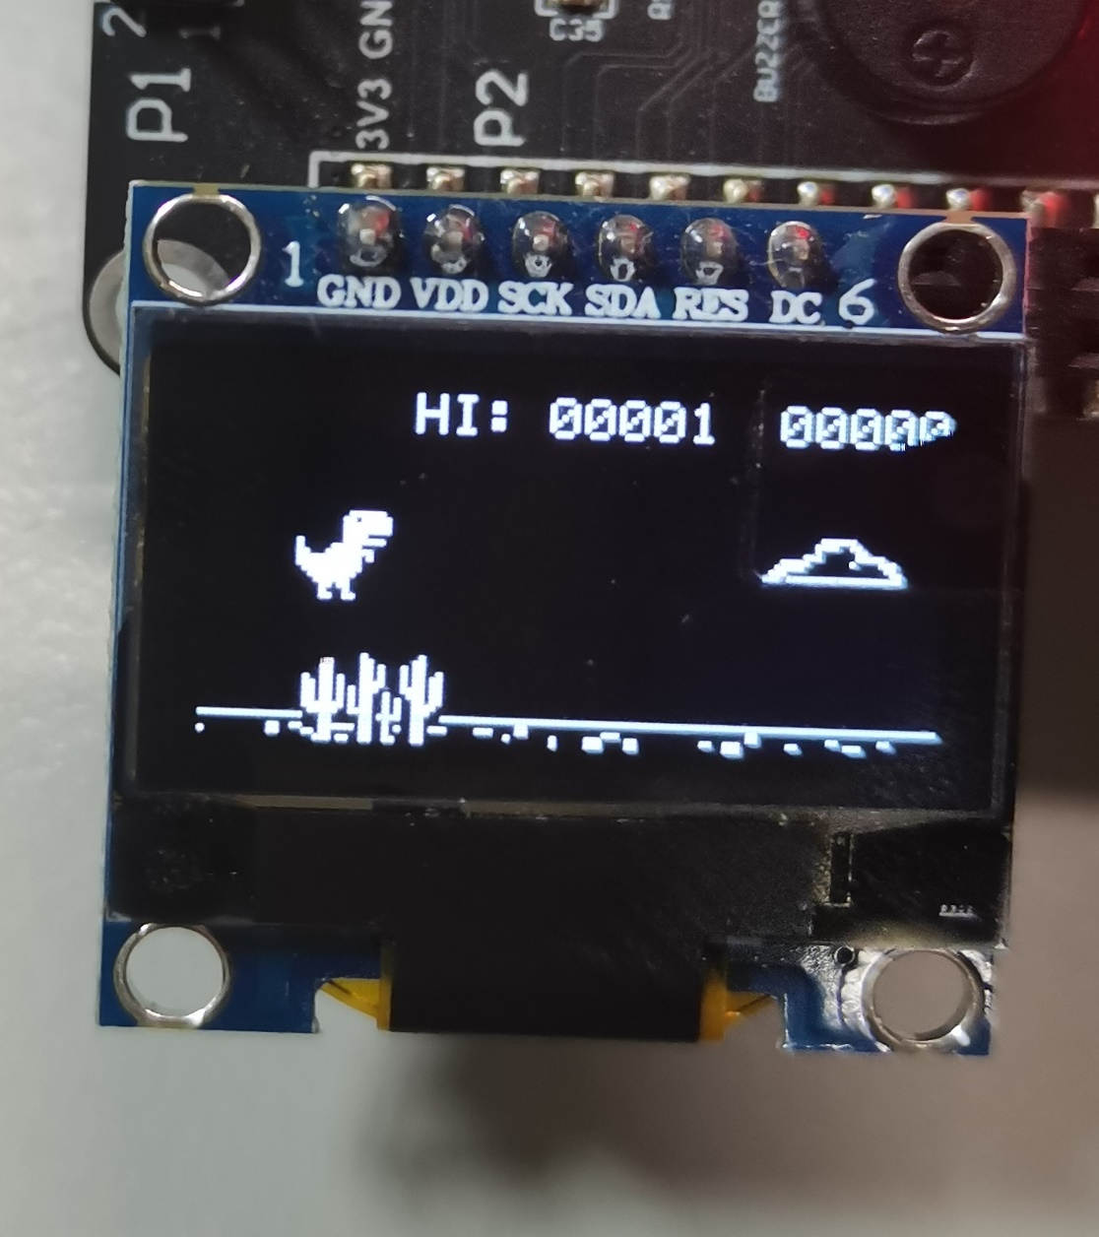
图15：《DINO》游戏效果图
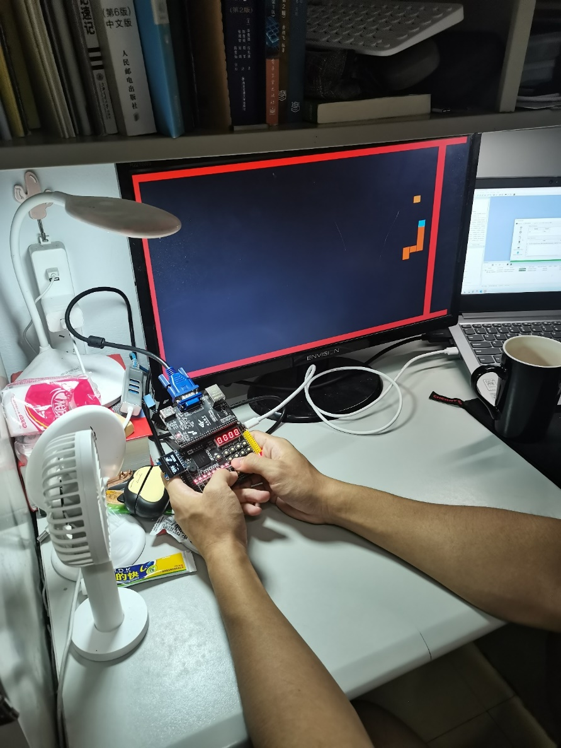
图16：《SNAKE》游戏效果图

